# Отчет по проектной практике

**Студент**: Меркулов Антон Сергеевич  
**Группа**: 241-336  
**Место прохождения практики**: Московский политех, кафедра «Информатика и информационные технологии»

# ****1.Участие в карьерном марафоне Московского Политеха****

Дата и время: 22 апреля 2025 года, 18:00  
Место проведения: Московский Политехнический университет  
  
В рамках карьерного марафона я принял участие в мероприятии, организованном Центром карьеры Московского Политеха. Целью марафона было знакомство студентов с ведущими российскими работодателями и представление карьерных возможностей в крупнейших IT- и технологических компаниях страны.  
  
На мероприятии студенты могли:  
• пообщаться с HR-специалистами и техническими представителями компаний;  
• узнать об актуальных вакансиях и стажировках;  
• получить консультации по резюме и карьерному росту;  
• задать вопросы о проектах, технологиях и требованиях к специалистам.

# ****Представленные IT-компании****

1. Яндекс  
Крупнейшая IT-компания России, предоставляющая широкий спектр сервисов: поиск, реклама, карты, облачные решения, машинное обучение и многое другое. Представители Яндекса рассказали о стажировке Yandex Praktikum, программах «Молодые специалисты» и возможностях для студентов и выпускников в областях разработки, анализа данных и машинного обучения.

2. Сбер  
Ведущий банк и крупнейшая технологическая экосистема в России. Представители Сбера рассказали о SberTech и SberDevices, а также о направлениях стажировок в области backend- и frontend-разработки, анализа данных, ИИ и финтех-решений. Обсуждались карьерные треки для начинающих специалистов и участие в SberCamp.

3. ВТБ  
Один из крупнейших банков страны, активно развивающий цифровые решения. На мероприятии ВТБ представил вакансии и программы стажировок в IT-направлениях: DevOps, системное администрирование, frontend/backend, QA. Особое внимание было уделено проектам цифровой трансформации и внутренним образовательным инициативам для стажёров.

## ****Результаты участия****

• Ознакомился с актуальными карьерными возможностями в ведущих российских IT-компаниях.  
• Получил рекомендации по резюме и прохождению собеседований.  
• Передал своё резюме представителям Яндекса, Сбера и ВТБ.  
• Узнал об этапах отбора в программы стажировок и получил приглашение на последующие мероприятия.  
• Определил приоритетные направления профессионального развития в сфере информационных технологий.

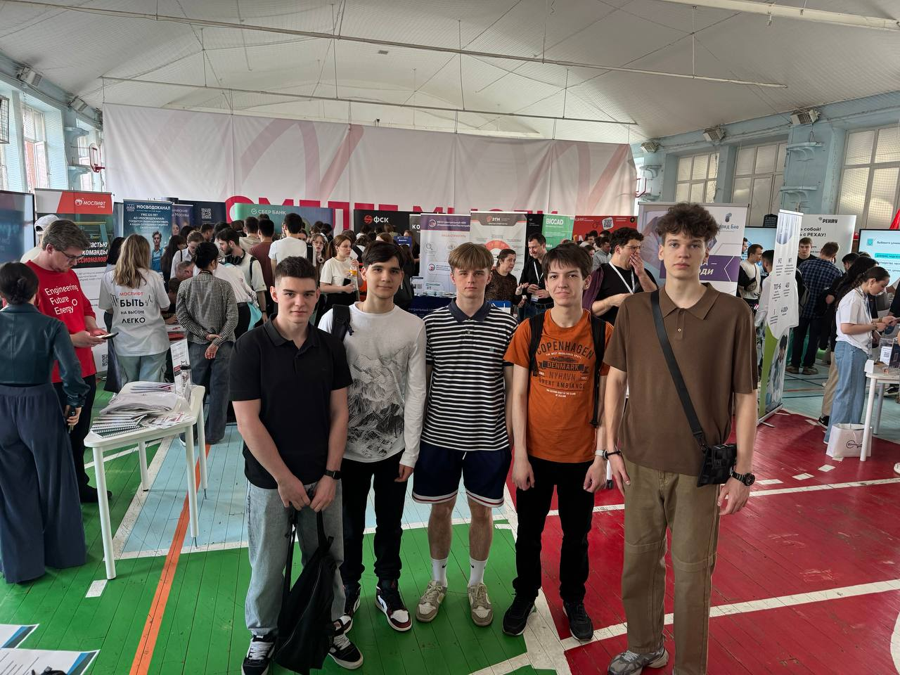

# ****Участие в лекции Академии «Молодежь Москвы»****

Дата и время: 17 апреля 2025 года, 18:00  
Место проведения: Мультиформатное пространство «Молодёжь Москвы», г. Москва, Холодильный переулок, д.3, корп.1, стр. 8  
  
В рамках Академии «Молодежь Москвы» я принял участие в образовательной лекции на тему: «Создание технического задания на разработку телеграм-ботов». Мероприятие проходило в интерактивном формате и было направлено на развитие практических навыков проектирования и формализации требований к IT-продуктам.

## ****Основные темы лекции****

• Как составить техническое задание, которое будет понятно всем участникам проекта  
• Структура базового технического задания  
• Секреты написания качественного и понятного ТЗ

## ****Интерактивная часть****

В интерактивной части участникам было предложено объединиться в группы, разработать и представить пример собственного технического задания, а также решить предложенные кейсы, связанные с постановкой задач для телеграм-ботов.

## ****Спикер****

Уклонский Кирилл — руководитель проектов департамента разработки и эксплуатации ИТ-решений АНО «ЦЭМАК». Он поделился собственным опытом и практическими рекомендациями по формализации требований к IT-системам.

## ****Результаты участия****

• Получил представление о структуре и правилах составления технического задания  
• Ознакомился с реальными кейсами и ошибками при формулировке требований  
• Принял участие в разработке ТЗ в группе  
• Повысил компетенции в области управления требованиями и IT-проектами

